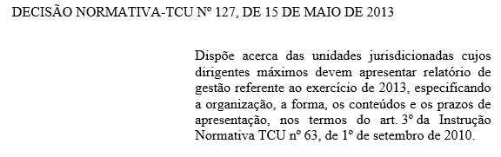



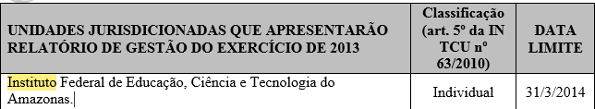



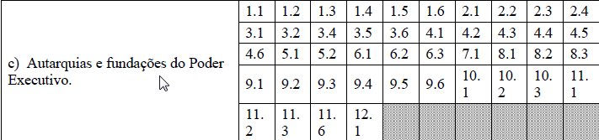

A DN faz referência ai ítem 2.4 no entanto o mesmo não consta do anexo.

ANEXO II À DECISÃO NORMATIVA-TCU Nº 127, DE 15 DE MAIO DE 2013

CONTEÚDO DO RELATÓRIO DE GESTÃO

Orientações detalhadas sobre a elaboração dos conteúdos do relatório de gestão serão divulgadas por portaria do Presidente do TCU, nos termos do inciso VI do *caput* do art. 5º.

**PARTE A – CONTEÚDO GERAL**

Os conteúdos desta Parte A são aplicáveis às unidades jurisdicionadas relacionadas no Anexo I e não destacadas na Parte C do Anexo II, devendo a unidade observar o disposto no Quadro A1 a seguir para fins de identificação dos conteúdos obrigatórios.

|  |  |  |  |  |
| --- | --- | --- | --- | --- |
| 1. **RELACIONAMENTO COM A SOCIEDADE** | | **QUADROS** | **RESPONSÁVEL** | **DATA** |
|  | Descrição dos canais de acesso do cidadão ao órgão ou entidade para fins de solicitações, reclamações, denúncias, sugestões, etc., contemplando informações gerenciais e estatísticas sobre o atendimento às demandas. | *** | OUVIDORIA |  |
|  | Mecanismos para medir a satisfação dos cidadãos-usuários ou clientes dos produtos e serviços resultantes da atuação da unidade. | *** | OUVIDORIA |  |
|  | Demonstração dos resultados de eventuais pesquisas de opinião feitas nos últimos três últimos anos com cidadãos em geral, segmentos organizados da sociedade ou usuários dos produtos e serviços resultantes da atuação do órgão ou entidade. | *** | OUVIDORIA |  |